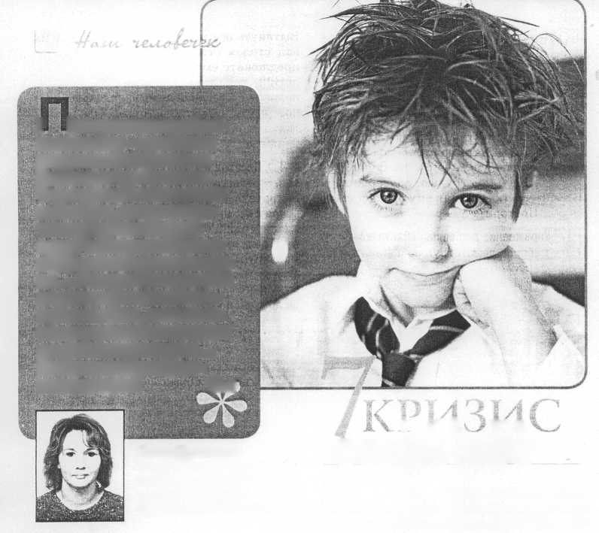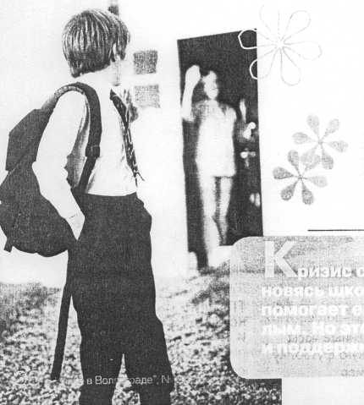

так он и делает. Ребенок начинает вести нарочито взрослые разговоры, комменти­руя новости или просто рассуждая о чем-

*Олъга Курышева, кандидат психологичес- ' ких наук, доцент кафедры психологии ВолГУ, практи ческий психолог*

% 1 *У* А *у* А

семи дет

I вступление ребен­ка в школу - важное и радостное событие в жизни каждой семьи. Торжественное первое сентября, когда роди­тели держат за руку вдруг повзрослевшего вчерашнего дошкольни­ка... Волнение первой в жизни ребенка школь­ной линейки,знакомс­тво с учителем и новым школьным укладом... Ребенок стал перво­классником! *• л*

подчеркнуто демонстрируя, что именно

Начало школьной жизни и происходящие внутренние изменения создают психоло­гическую ситуацию, в которой у ребенка

ачало школьного обучения при­вносит в жизнь ребенка целый ряд изменений. Меняется привычный уклад жизни, появляются новые требования, но­вые обязанности. Школьные успехи стано­вятся предметом пристального внимания родителей. Появляется новый значимый взрослый - учитель, новые друзья и зна­комые.

Изменения происходят и в поведении ре­бенка. Его вдруг начинает интересовать собственный внешний вид: прическа, одежда, которые обязательно должны со­ответствовать его представлению о пер­вокласснике. (Например, девочка-пер­воклассница может отказаться ходить в школу без обуви на каблуках). Первоклао сник очень ревностно относится к выпол­нению правил, установленных учителем. «Учительница сказала, что нужно обяза­тельно все доедать!» - говорит ребенок,нибудь.

Однако такое новое «взрослое» поведение часто сочетается с совершенно другим по­веденческим репертуаром. Ребенок может манерничать, кривляться, говорить «не своим» голосом, капризничать. Это выгля­дит как какая-то клоунада или паясни­чанье. Например, походкой или манерой речи ребенок может копировать отца или мать, в присутствии гостей начать расска­зывать неуместный анекдот или совер­шенно непонятный случай. Иногда созда­ется впечатление, что он издевается или специально позорит родителей, получая от этого удовольствие.

Трудности возникают и в отношениях с родителями. Ребенок перестает реагиро­вать на замечания и просьбы, делая вид, что не слышит их. Он отказывается учас­твовать в привычных делах, подчиняться заведенным в семье правилам. Например, если раньше он беспрекословно убирал игрушки и шел готовиться ко сну в де­вять часов, то теперь он отказывается это делать, ссылаясь на то, что «он уже боль­шой», что «сестра ложится позже», что «у него еще много дел» и т.д. Часто родители начинают замечать, что ребенок начал хитрить. Например, он идет в ванную яко­бы чистить зубы, проводит там некоторое время и выходит, не сделав этого. Нередко он становится очень обидчивым и резко ре­агирует на любую критику, которая каса­ется выполнения какого-либо дела. Ребе­нок может вообще отказываться что-либо делать, «потому что у него не получается».

Почему это происходит?

писываемые поведенческие ре- - акции являются основными сим­птомами кризиса семи лет - переходно­го периода от дошкольного к младшему школьному возрасту. Наблюдаемые вне­шние перемены тесно связаны с карди­нальной перестройкой внутреннего мира ребенка. Главной характеристикой этого процесса является утрата детской непос­редственности. Для дошкольник^ внут­ренний и внешний мир составляет единое целое. Поэтому его поведение отличается непосредственностью, наивностью. Все, что он думает или чувствует, написано у него на лице. При переходе к младшему школьному возрасту эта наивность посте­пенно исчезает. Причиной этого является то, что ребенок все больше способен отде­лить собственное поведение от наличной ситуации и вложить в него собственный смысл. Он хочет казаться уверенным, ког­да на самом деле растерян, или умным, хотя таковым себя не чувствует.

Нарочитое, искусственное поведение и яв­ляется признаком этой перестройки. С его помощью ребенок учится вести себя по- новому.

Психологический смысл кризиса семи лет проявляется и в том, что ребенок начинает более полно осознавать и оценивать собс­твенные качества и способности. У него формируется самооценка. В дои^ольном возрасте его представление о самом себе мало дифференцированно. Ребенок осоз­нает себя лишь в очень общих категориях («Я хороший/плохой»), и связано это чаще всего с конкретной ситуацией. В семь лет самооценка становится все более устойчи­вой и детальной. Появляются разнообраз­ные качества, которыми школьник может описать свое поведение («Я добрый, сме­лый, умный»). Обобщение затрагивает и область переживаний. Теперь ребенок не просто чувствует радость, печаль, злость, но - и это очень важно! - может назвать свои чувства («Я злюсь!»). Такая пере­стройка самосознания делает его чувстви­тельным к критике и замечаниям, особенно если они касаются такой значимой сферы деятельности, как учеба.

возникает новый взгляд на себя. Он видит себя уже взрослым и с этой позиг^ии в при­вычном домашнем укладе обнаруживает правила и отношения, которые, с его точки зрения, устарели. Он уже не малыш, чтобы ложиться спать в девять часов. Он взрос­лый, и поэтому может допоздна смотреть телевизор или играть в компьютер - то есть делать то, что раньше делать не мог. Отказываясь подчиняться установленным правилам, не слушаясь и вступая в споры, он тем самым разрушает привычные нор­мы и правила, чтобы на их месте постро­ить новые отношения.